 | Заявочный лист  для участия в соревнованиях по хоккею с шайбой среди подростковых клубов нефтяного региона РТ  на Кубок ПАО «Татнефть» сезон 2025 – 2026г.г.  Команда «ИСКРА» г.Нурлат

п/н | Фото игрока | ФИО игрока | Дата рождения | Амплуа | К/А
1 | 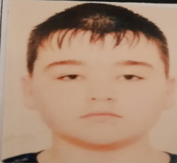 | Алексеев Ярослав Сергеевич | 18.03.2013 | Нападающий
2 | 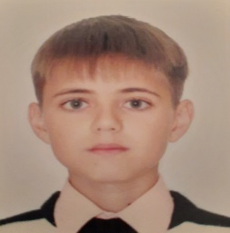 | Галиев Данияр Альбертович | 11.09.2012 | Защитник
3 | 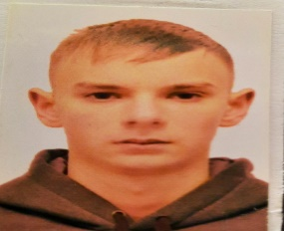 | Белянин  Денис Александрович | 01.02.2010 | Защитник | А
4 | 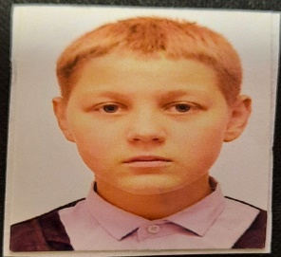 | Сафин  Арслан Маратович | 11.05.2010 | Защитник
5 | 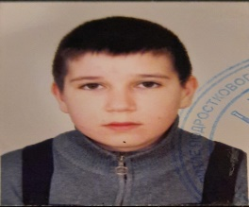 | Нуруллин Искандер Рафисович | 12.02.2013 | Защитник
6 | 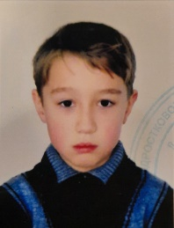 | Захаров Глеб Дмитриевич | 14.05.2013 | Защитник
7 | 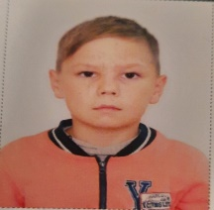 | Ярушкин Радмир Робертович | 13.02.2012 | Вратарь
8 | 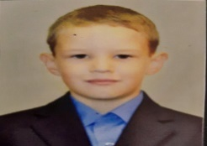 | Зарипов Булат Рамисович | 04.11.2011 | Нападающий
9 | 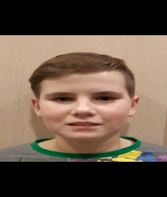 | Замалеев Роберт Искандерович | 10.03.2011 | Защитник
10 | 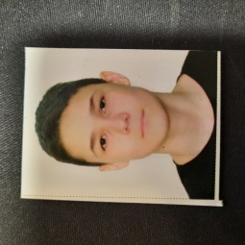 | Ярушкин Радель Робертович | 04.05.2010 | Нападающий

Руководящий состав команды
п/н | ФИО | Должность | Телефон
1 | Замалеев Искандер Ренатович | Тренер | 89274021188

